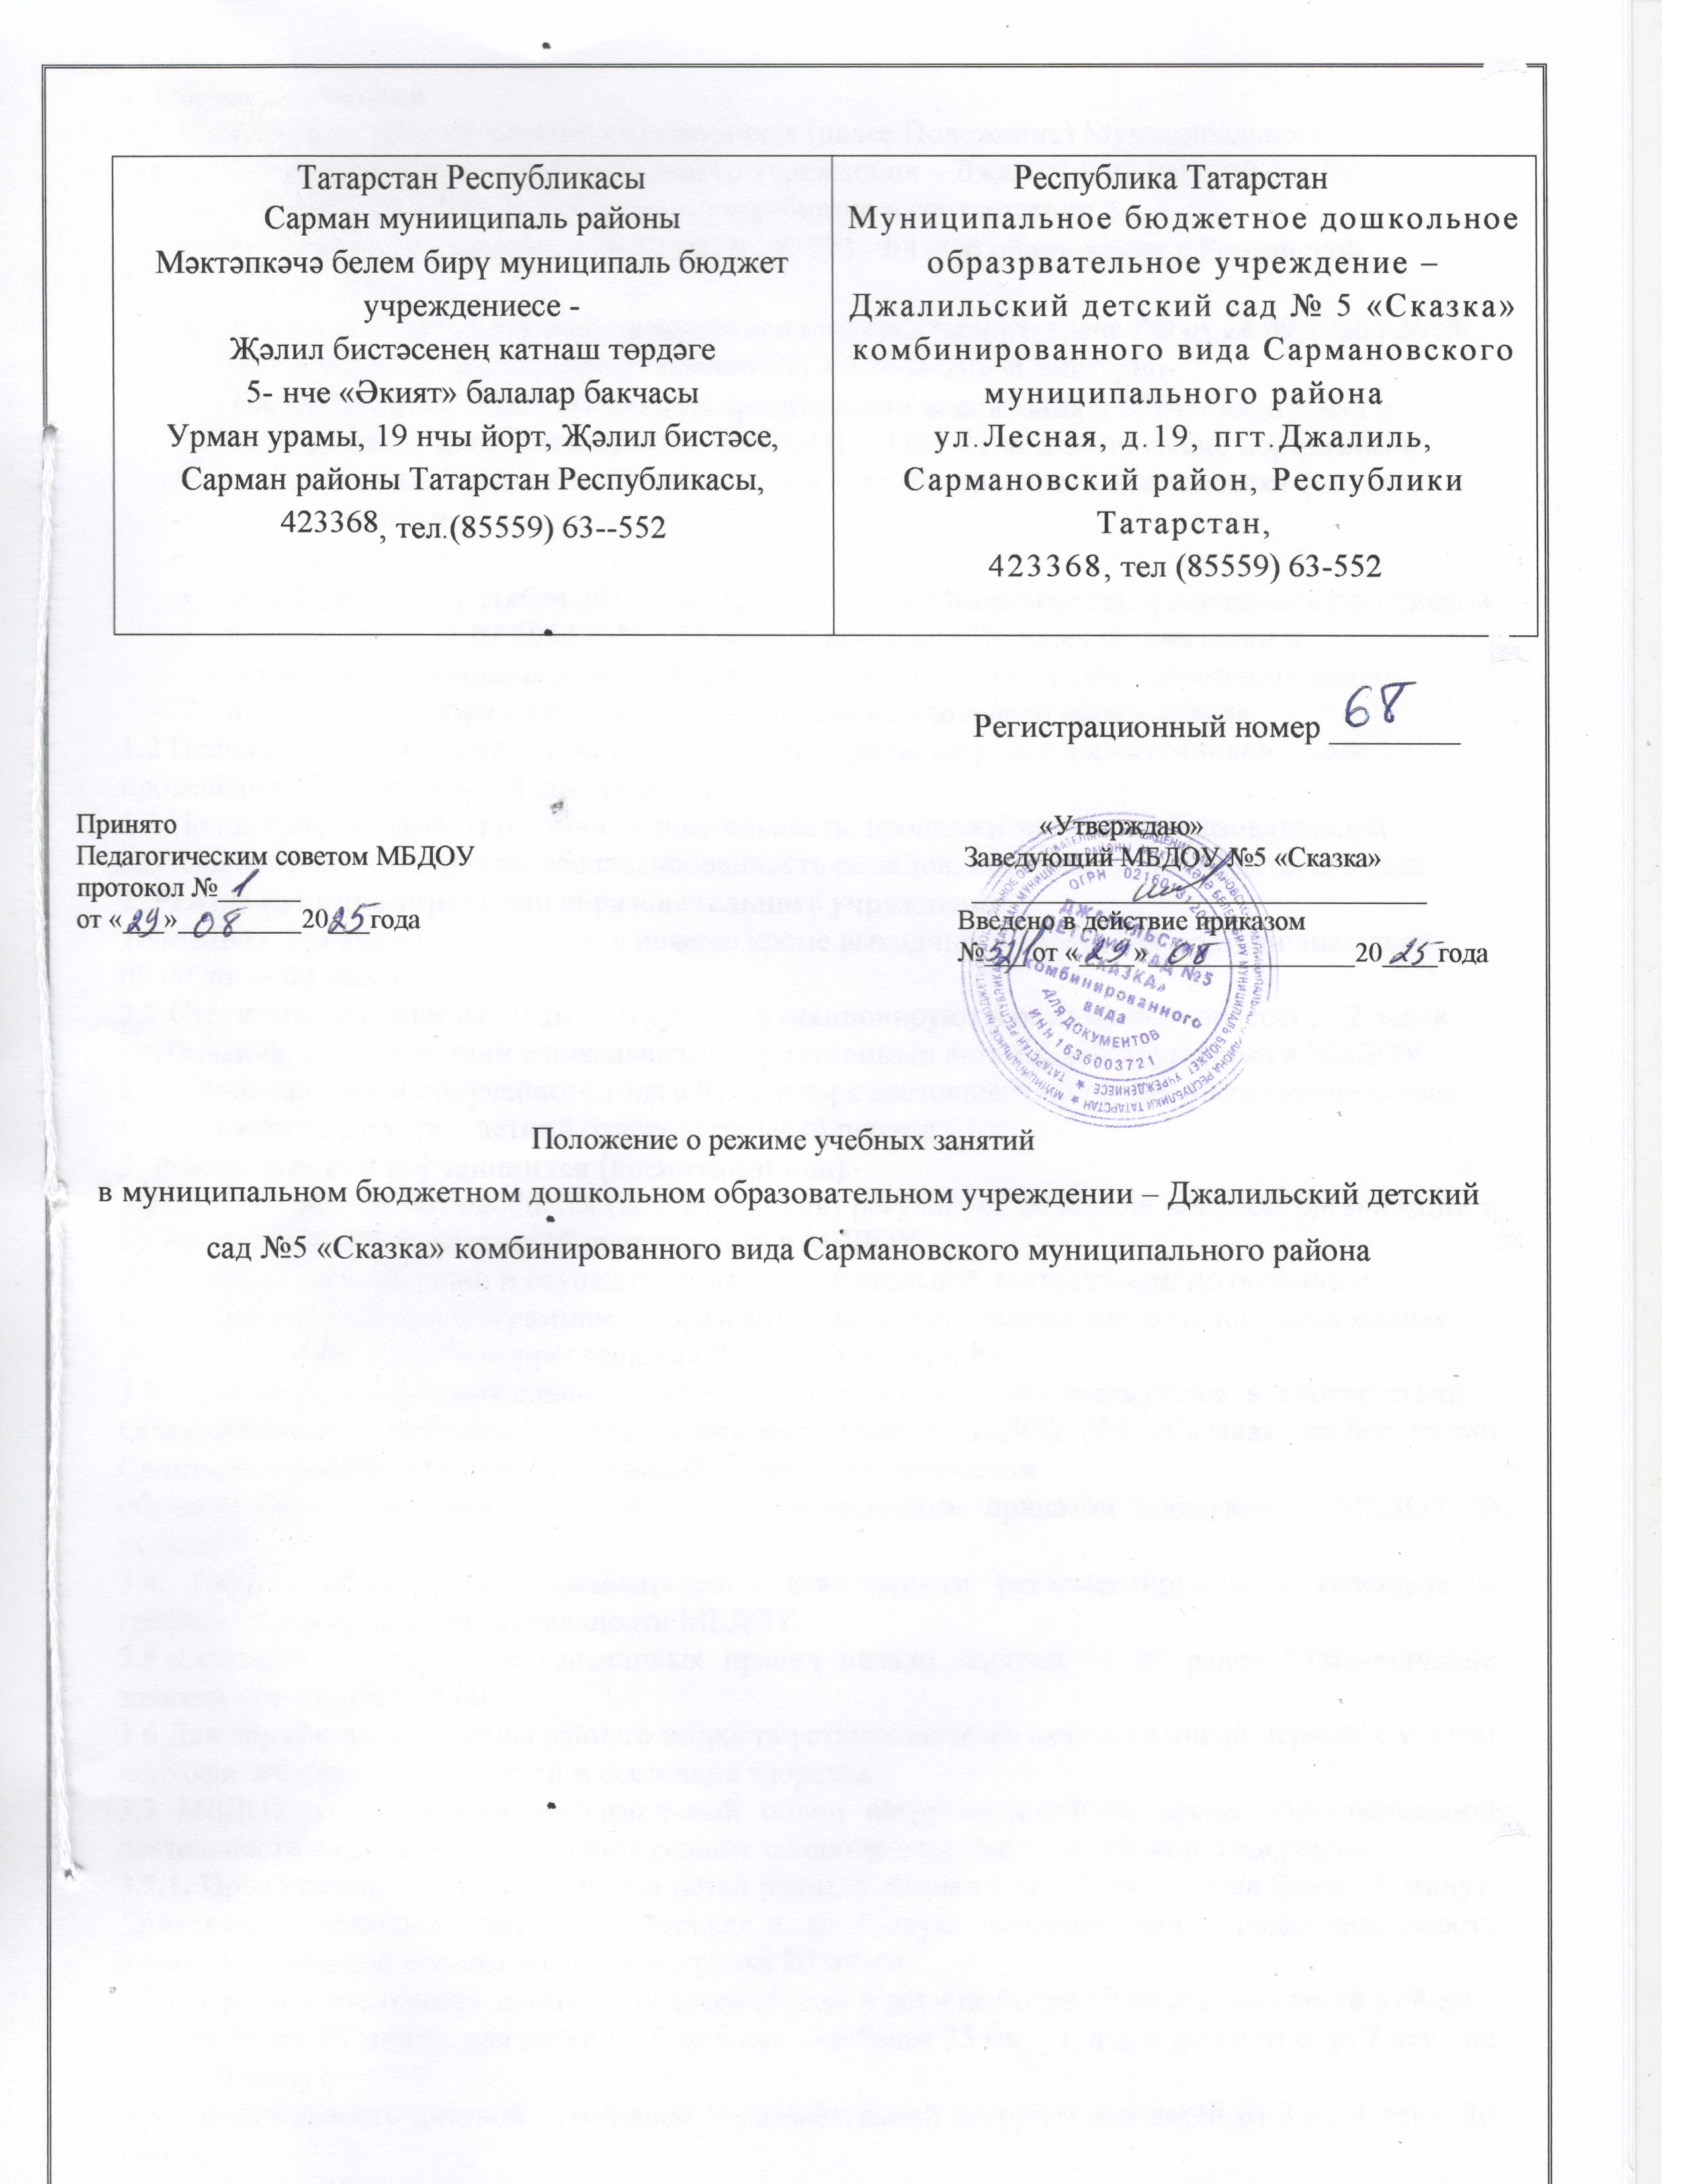

- Общие положения
  - Положение о режиме занятий обучающихся (далее Положение) Муниципального бюджетного дошкольного образовательного учреждения - Джалильский детский сад №5 «Сказка» (далее – МБДОУ №5 «Сказка») разработано в соответствии с
    - Федеральным законом от 29.12.2012г. № 273- ФЗ «Об образовании в Российской Федерации»,
    - Постановлением Главного государственного санитарного врача РФ от 28.09.2020 г.№ 28
«Об утверждении санитарных правил СП 2.4.3648-20» «Санитарно-
    - эпидемиологические требования к организациям воспитания и обучения, отдыха и оздоровления детей и молодежи», СанПиН1.2.3685-21 «Гигиенические нормативы и требования к обеспечению безопасности и (или) безвредности для человека факторов среды обитания»,
    - Уставом МБДОУ,
    - ФГОС ДО от 17 октября 2013г. N 1155, приказом Министерства просвещения Российской Федерации от 31.07.2020 г. № 373 «Об утверждении Порядка организации и
осуществления образовательной деятельности по основным общеобразовательным программам – образовательным программам дошкольного образования»
  - Положение разработано с целью обеспечения охраны здоровья воспитанников в ходе проведения образовательной деятельности.
  - Положение регламентирует последовательность, продолжительность образовательной деятельности воспитанников, сбалансированность ее видов, исходя из условий детского сада.

Режим функционирования образовательного учреждения
  - МБДОУ функционирует 5 дней в неделю кроме выходных и нерабочих праздничных дней с
06.00 до 18.00 часов.
  - Структурные единицы МБДОУ (группы) функционируют в режиме полного дня , 12 часов пребывания, в соответствии с локальными нормативными актами, действующими в МБДОУ.
2.3. Продолжительность учебного года с 01 сентября настоящего по 31 мая последующего года. С 1 июня по 31 августа – летний оздоровительный период.

Режим занятий обучающихся (воспитанников)
  - Режим занятий обучающихся (воспитанников) регулирует основные вопросы организации и осуществления образовательной деятельности в МБДОУ.
  - Порядок организации и осуществления образовательной деятельности по основным общеобразовательным программам – образовательным программам дошкольного образования установлен Министерством просвещения Российской Федерации.
  - Организация образовательной деятельности в МБДОУ осуществляется в соответствии с Образовательной программой дошкольного образования МБДОУ №5 «Сказка», требованиями Санитарно-эпидемиологических правил и нормативов, возрастом
обучающихся, расписанием з а н я т и й, утвержденным приказом заведующего МБДОУ №5 «Сказка».
3.4. Период организации образовательной деятельности регламентируется в календарном графике образовательной деятельности МБДОУ.
  - Согласно действующих санитарных правил начало занятий — не ранее 8:00,окончание занятий - не позднее 17:00.
  - Для обучающихся группы раннего возраста устанавливается адаптационный период, с учетом психофизических особенностей и состояния здоровья.
  - МБДОУ устанавливает максимальный объем нагрузки детей во время образовательной деятельности в соответствии с действующим законодательством Российской Федерации:
    - Продолжительность занятия для детей раннего возраста от 1,5 до 3 лет не более 10 минут. Допускается проводить занятия в первую и во вторую половину дня. Продолжительность дневной суммарной образовательной нагрузки 20 минут.
    - Продолжительность занятий для детей от 3 до 4 лет - не более 15 минут, для детей от 4 до 5 лет - не более 20 минут, для детей от 5 до 6 лет - не более 25 минут, а для детей от 6 до 7 лет - не более 30 минут.
Продолжительность дневной суммарной образовательной нагрузки для детей от 3 до 4 лет – 30 минут,
от 4 до 5 лет – 40 минут,

от 5 до 6 лет - 50 минут или 75 минут при организации 1 занятия после дневного сна, от 6 до 7 лет - 90 минут.
    - В середине времени, отведенного на занятия, проводят физкультурные минутки (гимнастику) продолжительностью не менее 2 минут. Перерывы между занятиями не менее 10 минут.
    - Время образовательной деятельности организуется таким образом, чтобы вначале проводились наиболее насыщенные по содержанию виды деятельности, связанные с умственной активностью детей, максимальной их произвольностью, а
затем творческие виды деятельности в чередовании с музыкальной и физической активностью.
  - Образовательная деятельность с обучающимися (воспитанниками) в возрасте от 3 до 7 лет проводится фронтально и по подгруппам.
  - В середине учебного года (январь), и в апреле для детей организуются недельные каникулы, во время которых образовательный процесс осуществляется в игровой форме, включает мероприятия физкультурно-оздоровительной и художественно-эстетической направленности (викторины, тематических праздников, развлечений, игры – драматизации, спортивные праздники и т.д.).
Сроки проведения образовательной деятельности в каникулярный период отражаются в календарном графике образовательной деятельности утверждаемым заведующим МБДОУ
3.10. В начале и конце учебного года воспитателями и специалистами МБДОУ №5 «Сказка», организуется педагогическая диагностика достижения планируемых результатов
освоения образовательной программы, качества освоения образовательной программы:
Сроки проведения мониторинга отражаются в календарном графике образовательной деятельности.
3.11. В летний период (с 01 июня по 31 августа) образовательный процесс реализуется в ходе организации совместной деятельности с детьми по физическому и художественно - эстетическому развитию.
3.12 Занятия по физическому развитию осуществляется во всех возрастных группах с учетом требований действующих санитарно- эпидемиологических правил и
нормативов.
3.13.Для достижения достаточного объема двигательной активности детей используются различные организованные формы образовательной деятельности с включением подвижных игр, спортивных упражнений.
3.14 Занятия по физическому развитию с детьми от1,5 до 3 лет осуществляются по подгруппам 3 раза в неделю.
Занятия с детьми от 1,5 до 2 лет проводятся в групповом помещении, с детьми 2-3 лет – в групповом помещении или физкультурном зале. Продолжительность занятия не более 10 минут.
  - Занятия по физическому развитию с обучающимися в возрасте от 3 до 7 лет организуется 3 раза в неделю в помещении физкультурного зала и на открытом воздухе.
  - Длительность занятий по физическому развитию зависит от возраста обучающихся и составляет:
    - в младшей группе - 15 мин.,
    - в средней группе - 20 мин.,
    - в старшей группе - 25 мин.,
    - в подготовительной к школе группе - 30 мин.
  - Один раз в неделю для обучающихся 5 - 7 лет круглогодично организуется занятие по физическому развитию детей на открытом воздухе. Их проводят при отсутствии у обучающихся медицинских противопоказаний и наличии у обучающихся спортивной одежды, соответствующей погодным условиям.
  - Занятия по физическому развитию проводятся с учетом группы здоровья, возраста обучающихся и времени года.
  - В теплое время года при благоприятных метеорологических условиях занятия по физическому развитию детей организуется на воздухе, на территории специально оборудованной спортивной площадки.
В холодный период года занятия по физическому развитию проводится инструктором по физической культуре и (или) воспитателем группы в специально оборудованном помещении спортивного зала.

  - Для обеспечения двигательной активности обучающихся используется оборудование и инвентарь физкультурного зала и спортивной площадки, отвечающее требованиям безопасности, соответствующее возрасту и антропометрическим показателям обучающихся.
3.21 Образовательная деятельность, способствующая музыкальному развитию обучающихся, проводится музыкальным руководителем и (или) воспитателем группы в специально оборудованном помещении музыкального зала.
  - Занятия в группах раннего возраста проводятся в групповых помещениях воспитателями групп.
Занятия по музыкальному развитию проводятся музыкальным руководителем в группе.
  - Занятия по физическому развитию в группах раннего возраста проводятся в групповом помещении. В теплый период года допускается проведение занятия с детьми от 1,5 до 3 лет на территории группового участка.
3.24 Индивидуальные коррекционно – развивающие занятия, направленные на устранение недостатков речевого развития, проводятся специалистом МБДОУ (учителем – логопедом) .
Продолжительность занятий для воспитанников составляет:
- старший дошкольный возраст – 20-25 минут.
3.25. Индивидуальные коррекционно – развивающие занятия, направленные развитие интеллектуальной, личностной сферы, и иных проблем, связанных с развитием обучающегося, находящиеся в компетенции педагога – психолога, проводятся специалистом МБДОУ (педагогом – психологом) в первую и вторую половину дня в специально оборудованном кабинете. Групповые и подгрупповые развивающие занятия могут проводиться педагогом – психологом в групповых помещениях.
Продолжительность занятий для воспитанников составляет:
- младший дошкольный возраст – 10-15 минут;
- старший дошкольный возраст – 20-25 минут.

Режим занятий с применением электронных средств обучения
  - Занятия с использованием электронных средств обучения проводятся в возрастных группах от пяти лет и старше.
  - Непрерывная и суммарная продолжительность использования различных типов ЭСО на занятиях составляет:
Электронное средство обучения | Возраст воспитанника | Продолжительность (не более),  мин. На одном занятии | В день
ПК, ноутбук | 6-7 | 15 | 20
  - Во время занятий с использованием электронных средств обучения воспитатели проводят гимнастику для глаз.

Организация дополнительного образования воспитанников.
  - Реализация дополнительных общеобразовательных (общеразвивающих) программ осуществляется МБДОУ в соответствии с учебным планом программы.
  - Содержание дополнительных общеобразовательных (общеразвивающих)программ и сроки обучения по ним определяются образовательной программой, разработанной и утвержденной МБДОУ .
  - Порядок формирования объединений и формы проведения занятий по дополнительным общеобразовательным (общеразвивающих) программам регламентируются локальными нормативными актами МБДОУ.

  - Количество воспитанников в объединении, их возрастные категории, а также продолжительность учебных занятий в объединении зависят от направленности дополнительных общеобразовательных (общеразвивающих) программ и
определяются нормативным актом МБДОУ. Каждый воспитанник имеет право заниматься в нескольких объединениях, переходить в процессе одного объединения в другое.
  - Расписание занятий объединения составляется для создания наиболее благоприятного режима труда и отдыха воспитанников администрацией МБДОУ по представлению педагогических работников с учетом пожеланий родителей (законных представителей) воспитанников и возрастных особенностей
воспитанников.

Ответственность
  - Администрация МБДОУ № 5 «Сказка», воспитатели, младшие воспитатели, специалисты дошкольного учреждения несут ответственность за жизнь, здоровье детей, реализацию в полном объеме Образовательной программы дошкольного образования МБДОУ №5, соответствие применяемых форм, методов и средств организации образовательного процесса возрастным, психофизиологическим особенностям детей.
  - МБДОУ самостоятельно в выборе форм, средств, методов обучения и воспитания в пределах, определенных Законом РФ «Об образовании в РФ» и Уставом МБДОУ.

Документация
7.1 Расписание организации образовательной деятельности разрабатывается МБДОУ самостоятельно, и ежегодно утверждается приказом заведующего МБДОУ
7.2. Календарный график образовательной деятельности разрабатывается МБДОУ самостоятельно, и ежегодно утверждается приказом заведующего МБДОУ

Заключительное положение.
  - Настоящее положение действует до принятия нового.
  - Положение подлежит опубликованию на официальном сайте МБДОУ №5 «Сказка» в сети Интернет.

